韩庄村全面建成小康社会大事记

一、2006年6月韩庄村委会有李凤庄行政村，李寨行政村，延河行政村三村合并而来，下辖20个自然村。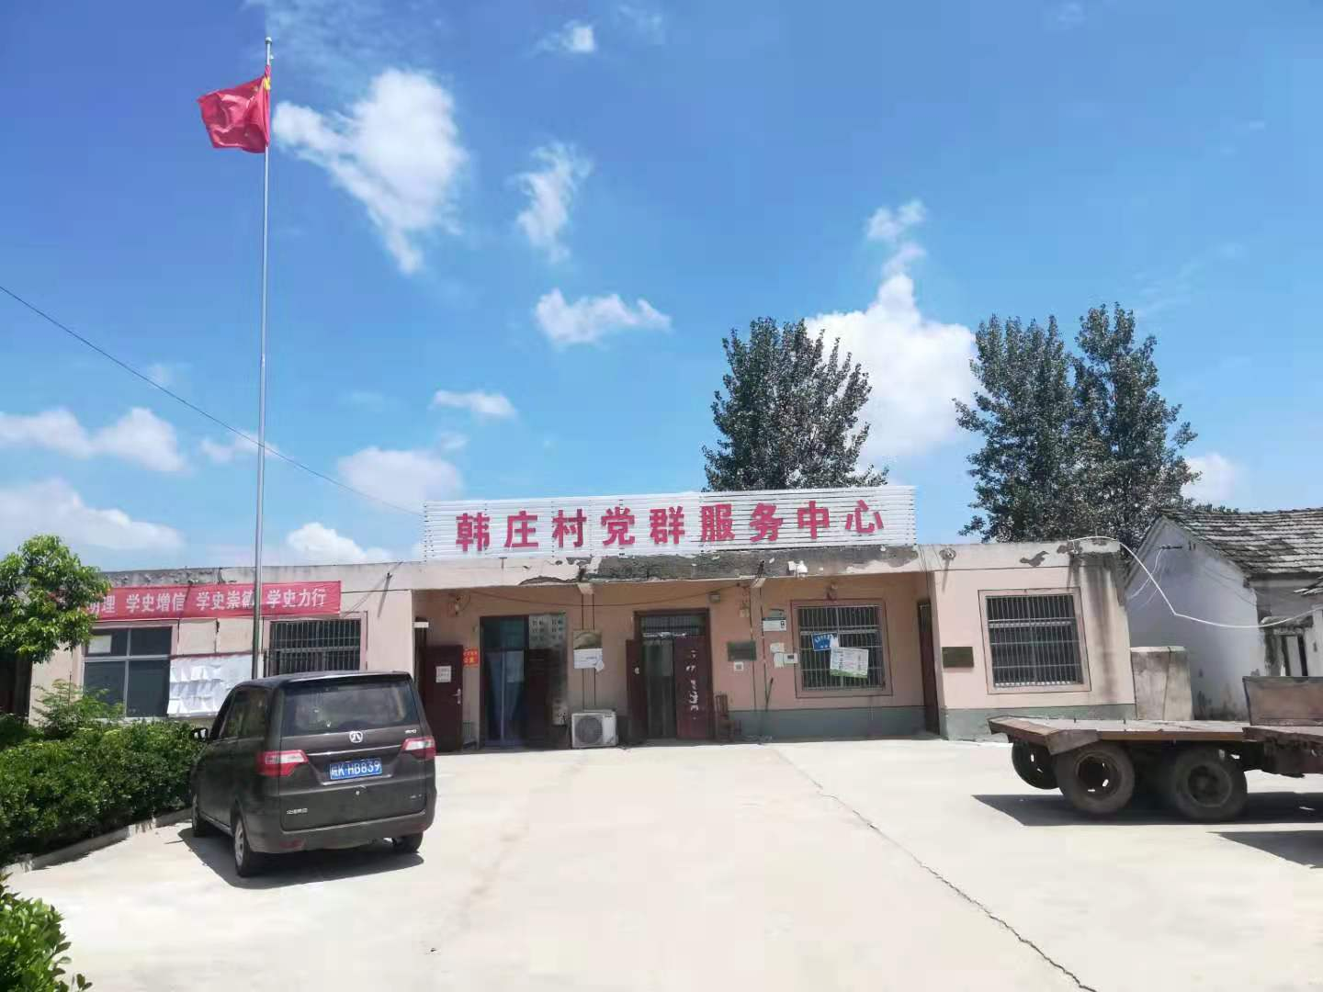

二、2007年实现医疗保障，建成韩庄村卫生室保障农民的生命健康，解决看病难问题，方便农民就医，保障农民最基本的健康利益。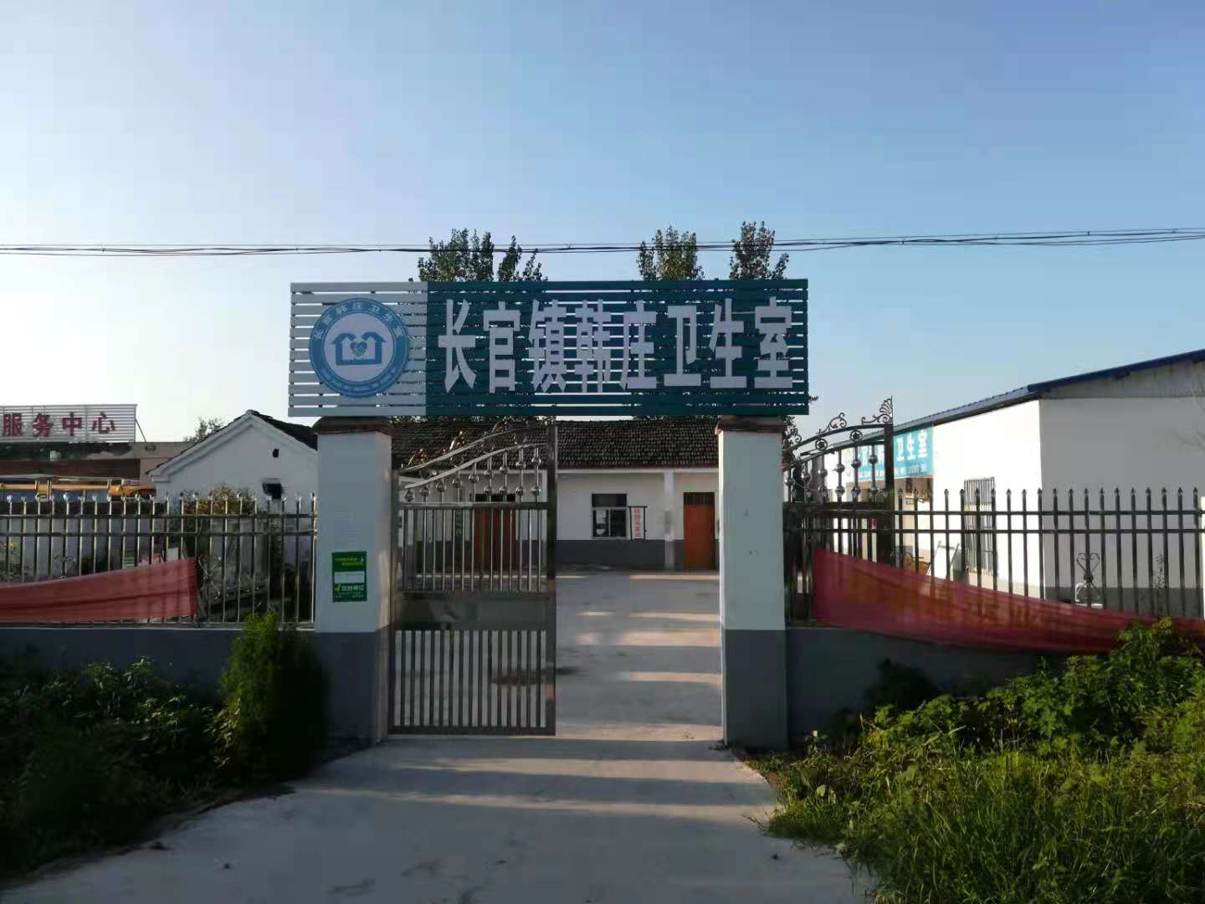
三、2017年通道路硬化

四、2019年建成第一个文化大舞台；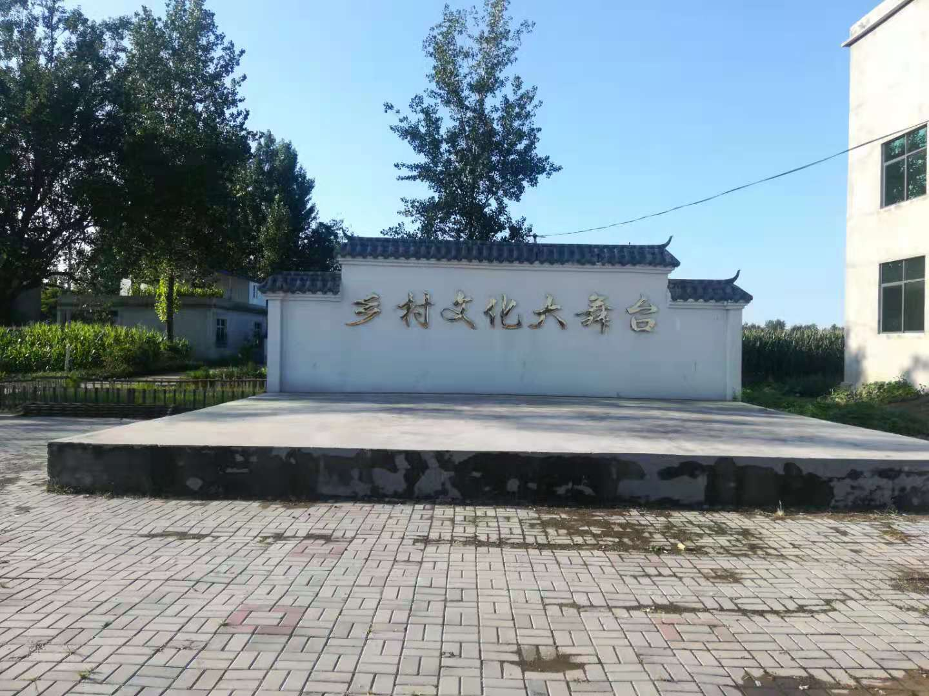
五、2019年成立第一所幼儿园